BRAILLE: LIVROS LITERATURA INFANTO JUVENIL

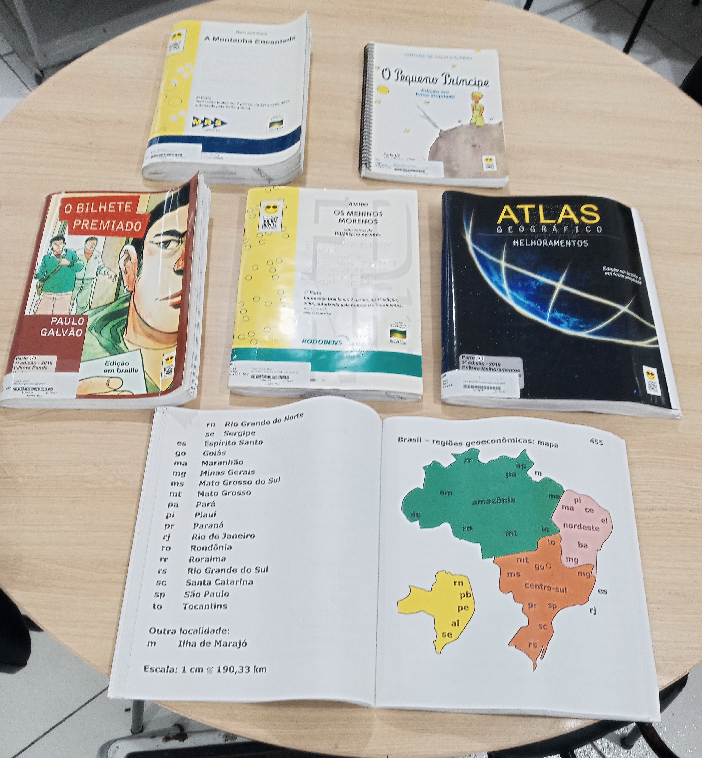

Antes de virar gigante / M. Colasanti
O bilhete premiado / P. Galvão 3 ex.
Gente de estimação / P. Bandeira 2ex.
O grande desafio / P. Bandeira. 3 ex.
Os meninos krenos / Ziraldo. 2parte
A montanha encantada / M. J. Dupré
O morro dos ventos uivantes / E. Brontë 3ex.
Pequeno príncipe / A. Saint-Exupery 2 ex.
Rodrigo na era digital / M. Charan Filho
Uma vontade louca / A. M. Machado 4 ex.

